#### Лабораторная работа № 1

**Арифметические команды языка ассемблер**

#### Цель работы: Изучить команду пересылки данных MOV МП 8086. Изучить арифметические команды МП 8086. Научиться использовать транслятор Turbo Assembler и компоновщик Turbo Linker. Ознакомиться с отладчиком Turbo Debugger.

CODE SEGMENT

ASSUME CS:CODE

ORG 100H

Start:

MOV AX, a ; (3) çàïèñü â AX çíà÷åíèÿ ïåðåìåííîé a

SUB AX, b

MOV BX, c

ADD BX, d

MOV CX, g

IDIV CX

MOV e, AX

MOV AX, BX

MOV CX, f

IDIV CX

ADD AX, e

MOV d, AX

MOV AX, 4C00h

INT 21h

; (11) ïðîãðàììû

a DW 5

b DW 3

c DW 3

d DW 3

g DW 2

f DW 3

e DW ?

CODE ENDS

END Start

ret

11. (a - b) / 2 + (c + d) / 3

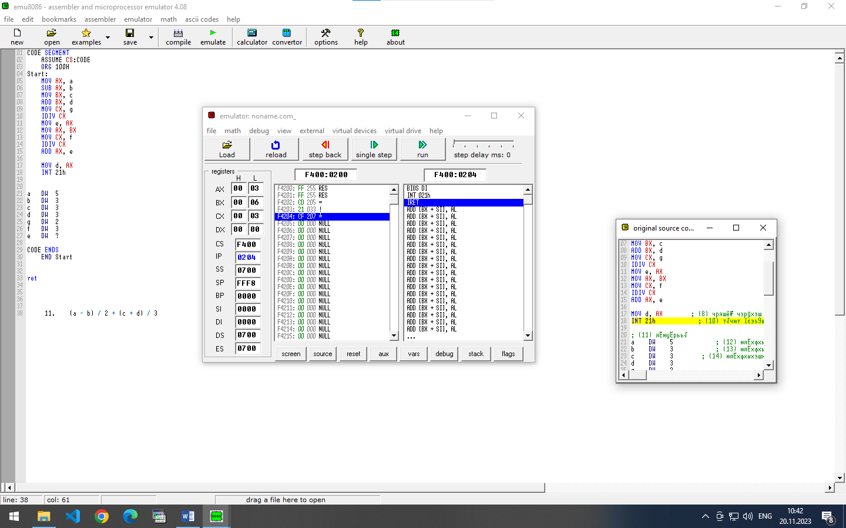

CODE SEGMENT

ASSUME CS:CODE

ORG 100H

Start:

MOV AX, a

MOV BX, b

XOR BX, 3

OR AX, 5

SUB AX, BX

MOV CX, g

IDIV CX

MOV CX, c

MOV DX, d

NOT CX

NOT DX

ADD CX, DX

MOV e, AX

MOV AX, CX

MOV DX, f

AND DX, 7

IDIV DX

ADD AX, e

MOV d, AX

MOV AX, 4C00h

INT 21h

a DW 2

b DW 1

c DW 200

d DW 240

g DW 2

f DW 3

e DW ?

CODE ENDS

END Start

ret